**Senza filtrare le misure (con d = 15cm e inizioPruning = 200)**

Errore assoluto finale stima landmark [cm]:

|  |  |  |  |  |
| --- | --- | --- | --- | --- |
|  | Tag 1 | Tag 2 | Tag 3 | Tag 4 |
| Robot 1 | **3** | **4** | 17 | **22** |
| Robot 2 | 84 | 139 | 177 | 181 |
| Robot 3 | 70 | 51 | 97 | 154 |
| Insieme | 8 | 10 | **12** | 23 |

Distanze robot-landmark [cm]

|  |  |  |  |  |  |  |  |  |  |  |  |  |
| --- | --- | --- | --- | --- | --- | --- | --- | --- | --- | --- | --- | --- |
|  | R1-L1 | R1-L2 | R1-L3 | R1-L4 | R2-L1 | R2-L2 | R2-L3 | R2-L4 | R3-L1 | R3-L2 | R3-L3 | R3-L4 |
| R1 | 104 | 234 | **322** | 252 |  |  |  |  |  |  |  |  |
| R2 |  |  |  |  | **202** | **193** | 190 | 230 |  |  |  |  |
| R3 |  |  |  |  |  |  |  |  | **252** | 245 | 134 | 156 |
| Tutti | **121** | **232** | 306 | **253** | 196 | 190 | **194** | **218** | 239 | **246** | **154** | **163** |
| **GT** | **114** | **227** | **320** | **259** | **205** | **201** | **202** | **221** | **259** | **259** | **152** | **168** |

Distanze tra i robot [cm]

|  |  |  |  |
| --- | --- | --- | --- |
|  | R1-R2 | R1-R3 | R2-R3 |
| Stima | 136 | 154 | 56 |
| **GT** | **135** | **170** | **61** |

Nelle seguenti figure il GT della posizione finale del robot (cerchietto nero) non è quello vero ma quello dell'odometria. Si vede come le mappe dei robot 2 e 3 sono molto ruotate (in senso opposto!) rispetto a quella vera e in qualche modo si compensano.

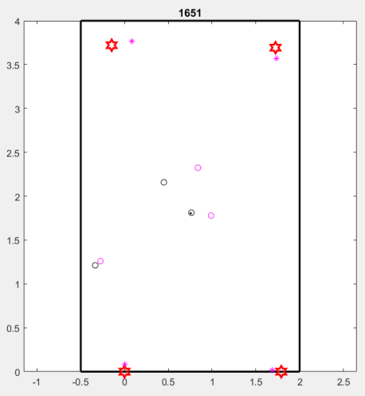Tutti 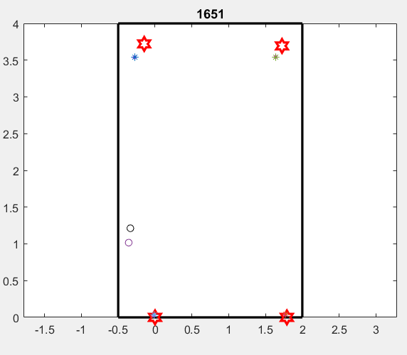Robot 1

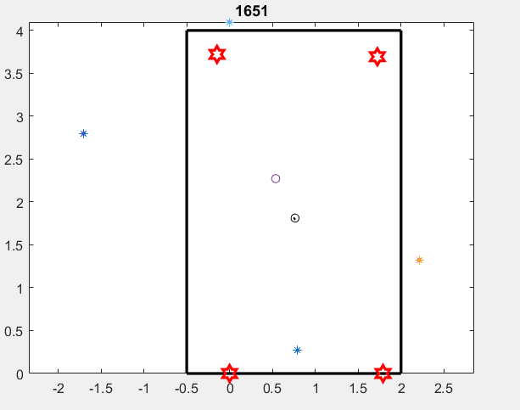Robot 2 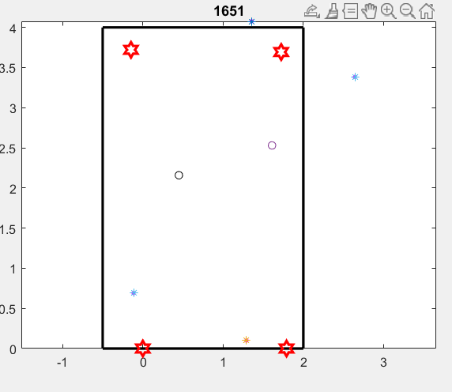Robot 3